2021年度

德惠市教育基建管理中心部门预算

2021年5月20日

目 录

第一部分 部门概况
一、主要职能
二、机构设置及部门预算单位构成
第二部分 2021年度部门预算表
一、收入支出预算总表
二、收入预算表
三、支出预算表
四、财政拨款收入支出预算总表
五、一般公共预算财政拨款支出预算表
六、一般公共预算财政拨款基本支出预算表
七、一般公共预算财政拨款“三公”经费支出预算表
八、政府性基金预算财政拨款支出预算表

第一部分 部门概况

一、主要职能
（一）贯彻执行国家和省市及德惠教育局的教育方针、政策、法律、法规和规章制度，团结协作，确保各项任务的完成。
（二）根据教育局下达的基建任务，按照统一计划的原则，制定好年、季、月阶段工作计划，保质保量按时完成工程任务；
（三）负责教育局范围内的工程管理，做好有关数据统计及上报工作，以及施工队伍的选择、考察、招标、议标工作；
（四）负责工程全过程的施工技术、安全施工、施工质量、施工进度和行政管理工作，协调处理好工程建设中出现的矛盾；
（五）按照教育局的统一部署，提前做好校园、校舍维修改造的情况调查，进行可行性研究，为领导决策提供可靠、准确的数据，办理有关工程和项目的征拨地手续、报批、减免、补偿等各种费用；
（六）负债工程范围内的水、电、气等前、后期手续办理和施工技术管理等工作。
（七）负责编制、审定全市所有学校建设工程的预算，联系财政部门做好工程验收、决算及工程款的拨付工作；
（八）负责管理各中小学、幼儿园的校舍档案收集、整理建档工作、协作上级局分管局长做好学校布局规划及校内规划的审定工作；
（九）负责各中小学、幼儿园校舍维修和管理工作，承办上级领导交办的其他任务。
- 机构设置及部门预算单位构成
根据上述职责，德惠市教育基建管理中心内设4个机构，分别为工程科、校管科、综合科、档案室。
纳入德惠市教育基建管理中心2021年度部门预算编制范围的单位包括：
德惠市教育基建管理中心。
2021年实有人员34人，其中：在职人员11人，离退休人员23人。

第二部分 2021年度部门预算表

- 收入支出预算总表
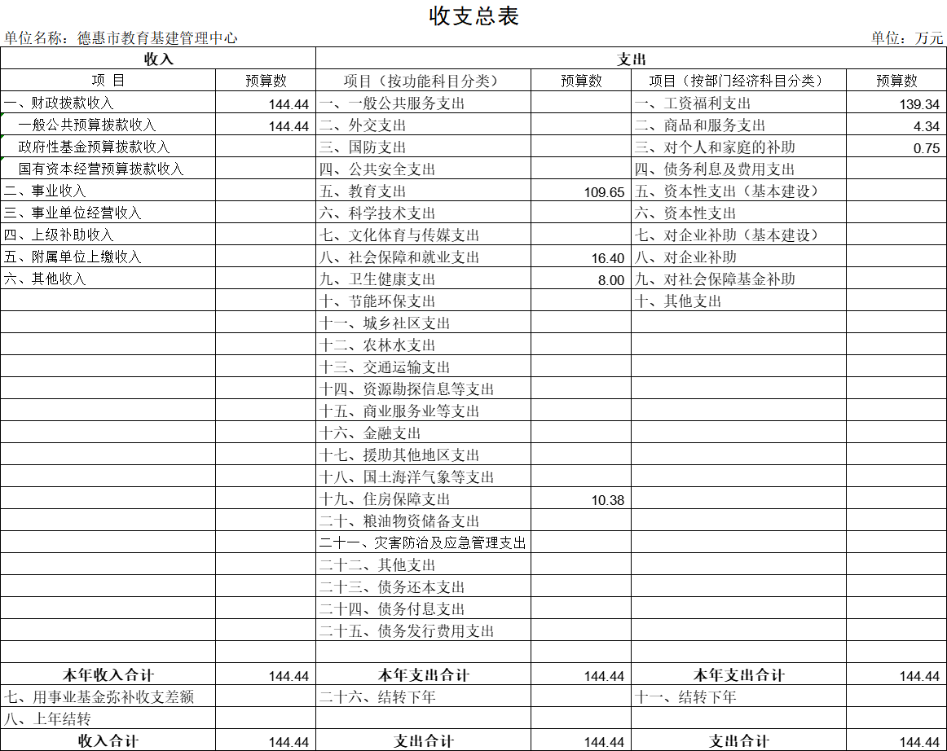

二、收入预算表
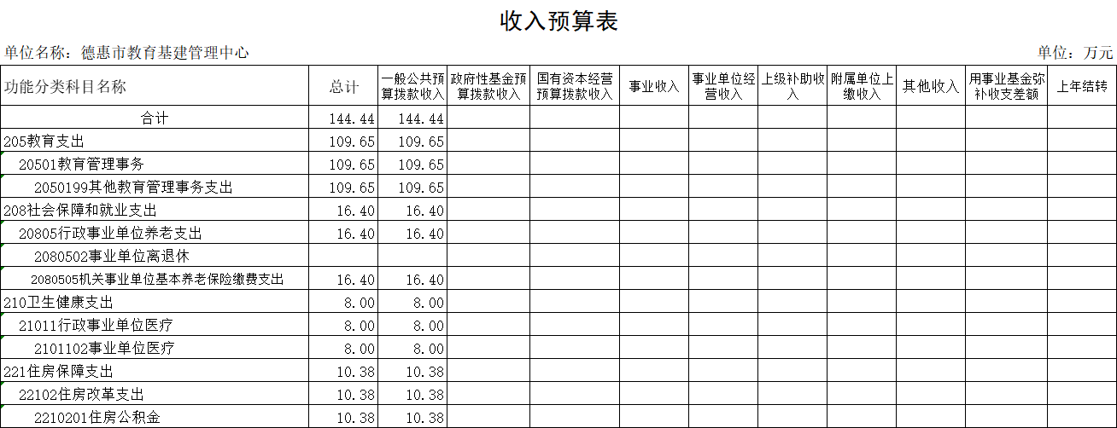
三、支出预算表
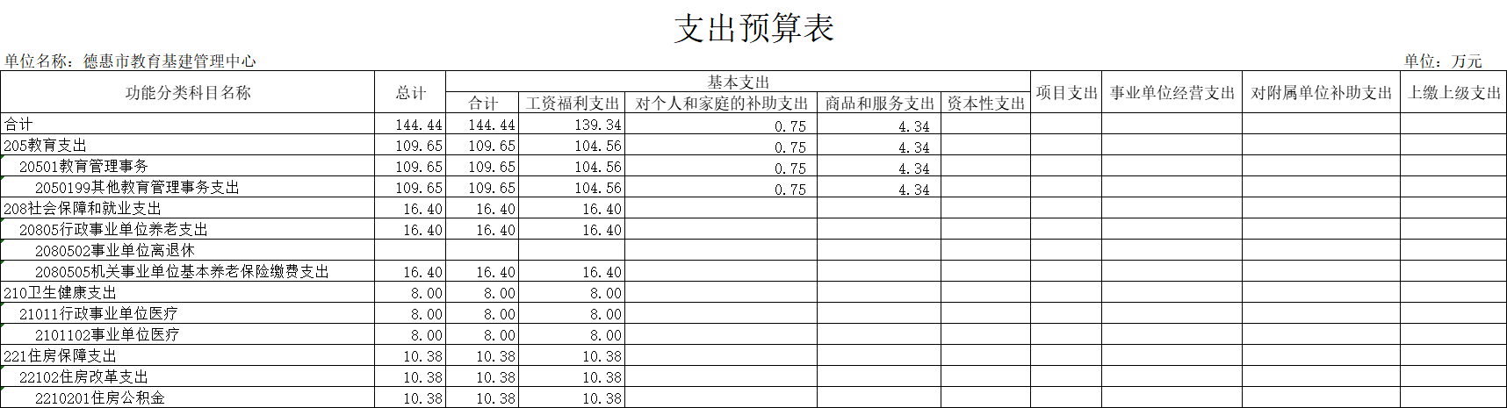
- 财政拨款收支预算总表
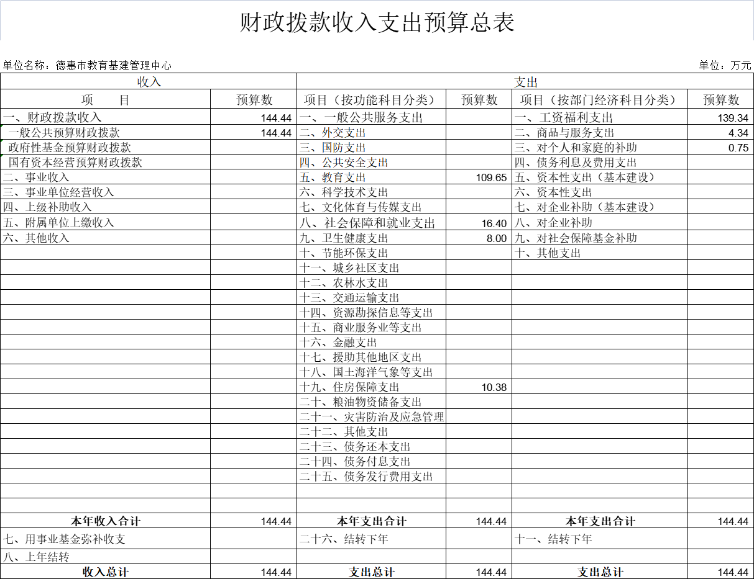
五、一般公共预算财政拨款支出预算总表
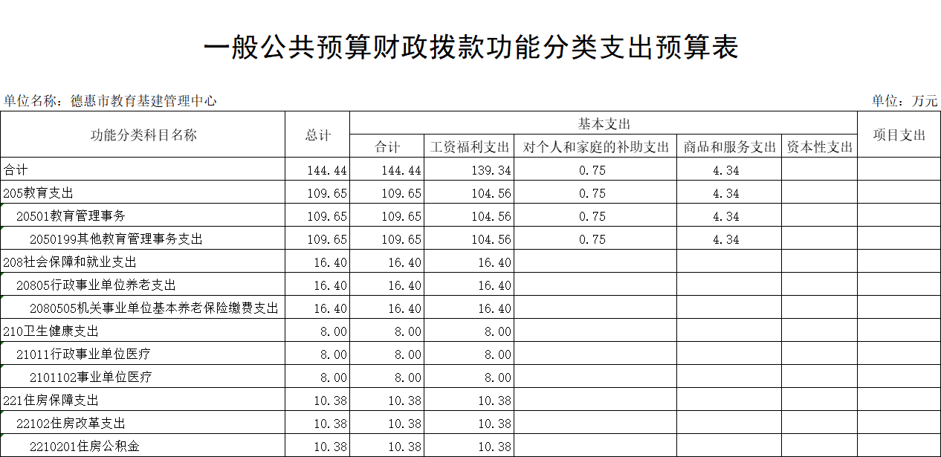
六、一般公共预算财政拨款基本支出预算表

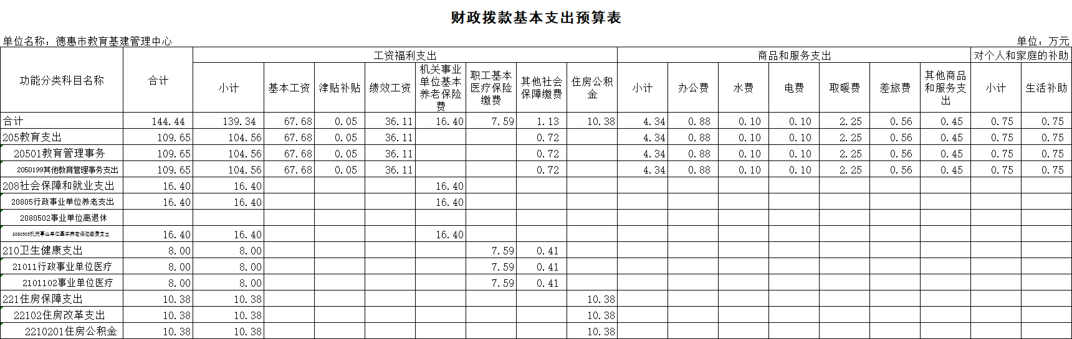

七、一般公共预算财政拨款“三公”经费支出预算表
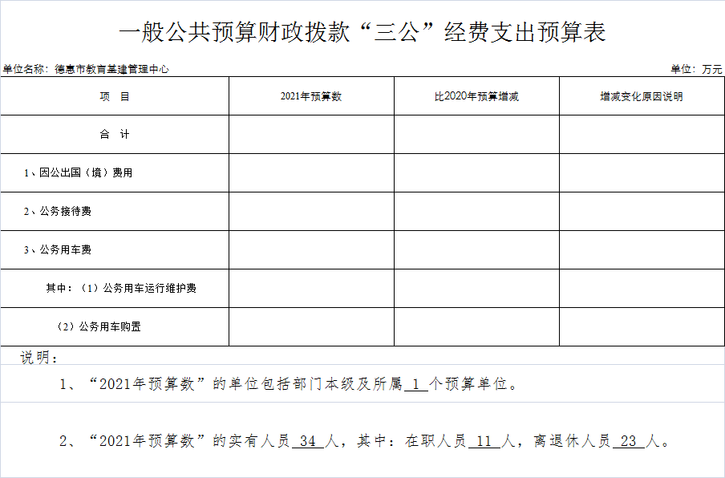

八、政府性基金预算财政拨款支出预算表
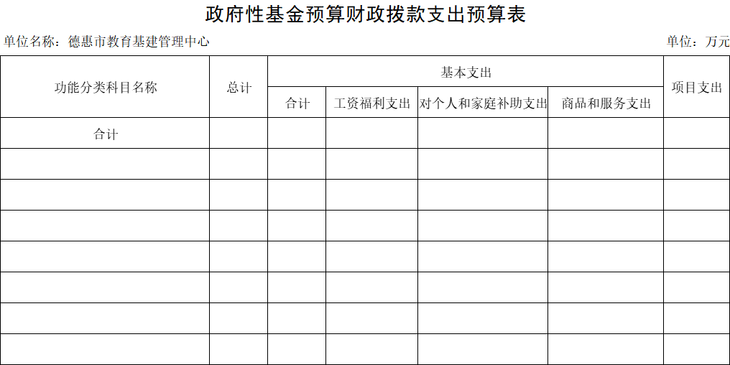

第三部分 2021年度部门预算情况说明
一、预算收支情况
2021年德惠市教育基建管理中心的收入预算144.44万元，比2020年减少23.62万元，下降14.1%，主要原因是2020年补发职称工资、离休人员去世，导致2021年收入较2020年减少。支出预算144.44万元，比2020年减少23.62万元，下降14.1 %，主要原因是2020年补发职称工资、离休人员去世，导致2021年支出较2020年减少。
二、机关运行经费支出情况
2021年德惠市教育基建管理中心无机关运行经费财政拨款支出。
三、一般公共预算财政拨款“三公”经费支出预算情况说明
（一）“三公”经费财政拨款支出预算总体情况说明
2021年度我单位无“三公”经费财政拨款支出预算。
（二）“三公”经费财政拨款支出预算具体情况说明
2021年度我单位无“三公”经费财政拨款支出预算。
四、关于2021年度重点项目预算绩效目标情况的说明
2021年度我单位无重点项目。
五、政府采购支出情况
2021年度我单位无政府采购支出。
六、国有资产占用情况
截至2021年1月1日，德惠市教育基建管理中心无公务用车；无单价50万元以上通用设备，无单价100万元以上专用设备。
七、政府性基金预算财政拨款支出情况说明。
2021年度本单位无政府性基金预算财政拨款支出。

第四部分 名词解释

一、财政拨款收入：指单位从同级财政部门取得的财政预算资金。
二、基本支出：指单位为保障其机构正常运转、完成日常工作任务而发生的人员支出和公用支出。

